Мастер –класс « Использование платформы CORE для создания онлайн урока»

**Цель:** познакомить педагогов с техникой работы на онлайн платформе CORE

**Задачи** : разобрать возможности практического конструирования интерактивных заданий на платформе CORE и создать с её помощью сетевой урок

заинтересовать педагогов и вызвать чувство удовлетворения от выполненной творческой работы с платформой CORE

**Необходимое оборудование** : ноутбуки с выходом в интернет

**Ход мастер-класса : Coreapp.ai**

1. **Вступление**

В настоящее время из за нехватки педагогов получило развитие сетевое взаимодействие , осуществляемое между структурами «Школа-школа» Для этого процесса отлично подходить платформа Сoreapp.ai

CORE-бесплатная онлайн платформа для создания образовательных материалов , удобна в использовании для обучающихся. Обучающиеся получают ссылку , вводят свои данные ( фамилию и имя) и могут начать работу над заданиями учителя. Учащиеся знакомятся с новой темой, выполняют упражнения для закрепления , выполняют самостоятельную работу. В данной платформе есть возможность настроить урок на автоматическую проверку заданий. На данном сайте можно создать не только уроки, но и олимпиаду или викторину.

Платформа CORE содержит как готовые шаблоны создания урока так и пустой шаблон , в котором можно проявить свое творчество. Работа на платформе проста, при создании урока «перетаскиваем» мышью на страницу нужные блоки из панели инструментов и заполняем их нужной информацией. В урок можно добавить видео, текст, документ, изображение и упражнения, созданные на сервисе Learningapps.com. Можно воспользоваться блоком «Открытый вопрос», при ответе которого , обучающиеся вводят свой ответ в пустое окно или прикрепляют документ или изображение выполненного задания. Созданным уроком с помощью ссылки можно поделиться со своими коллегами.

На примере урока «Системы счисления» разберем возможности практического конструирования на CORE –платформе . Для этого выполним регистрацию на сайте по адресу [*https://coreapp.ai/app/teach*](https://coreapp.ai/app/teach)*. С*оздание аккаунта помогает сохранить созданные уроки в учетной записи.

1. **Работа на CORE –платформа .**У данной платформы есть базовый (бесплатный) и платный тариф .Для создания онлайн-уроков достаточно базового тарифа.

После регистрации на главной странице появляется окно 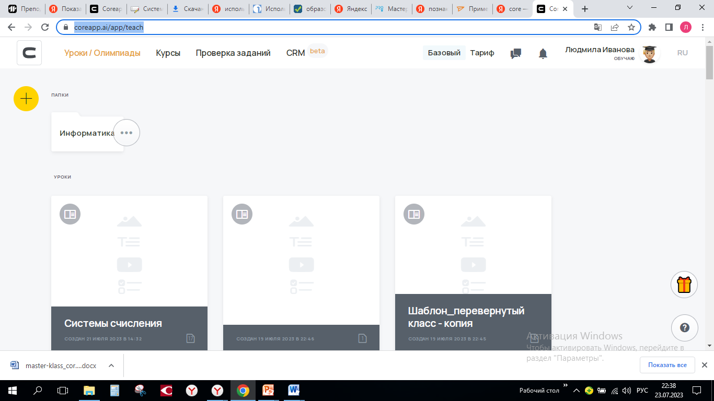

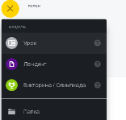В правом углу высвечивается Имя учетной записи , с левой стороны переключатель , с ниспадающем меню .Меню позволяет создать, как урок , так и олимпиаду или викторину. Выбрав урок, оказываемся на странице «Новый урок»

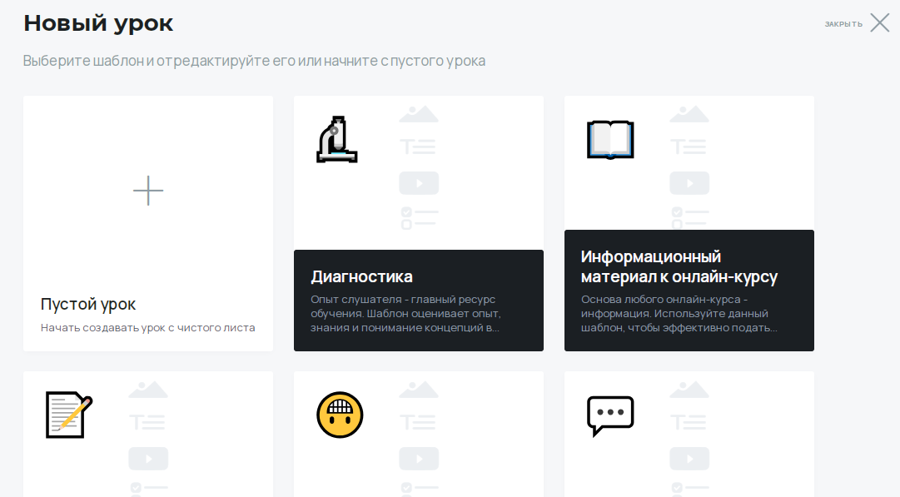

Сервер предлагает выбрать шаблон или создать собственный .Выбираем шаблон «Пустой урок» ..Конструктор CORE создает урок в виде презентации, каждый слайд будет шагом наших учеников.

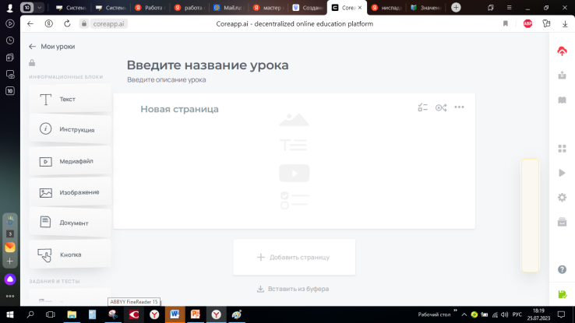

Слева размещены инструменты- для создания элементов урока. Справой стороны инструменты -

для работы с готовым уроком. Мы видим пустой лист конструктора, этих листов можно добавлять неограниченное количество.

В готовый шаблон вводим название урока «Системы счисления» и его описание. Для описания перетаскиваем инструмент  , размещаем его на страницу и вводим нужный текст.

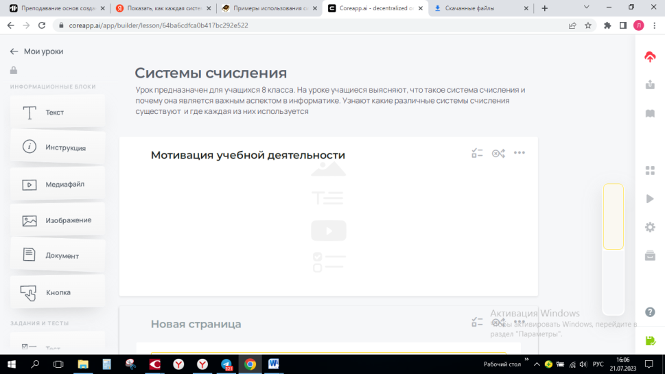Для мотивации учебной деятельности организуем «Открытый вопрос»

Вставляем картинку, для этого воспользуемся элементом . Передвинем его на новую страницу и через элемент скрепку добавляем изображение

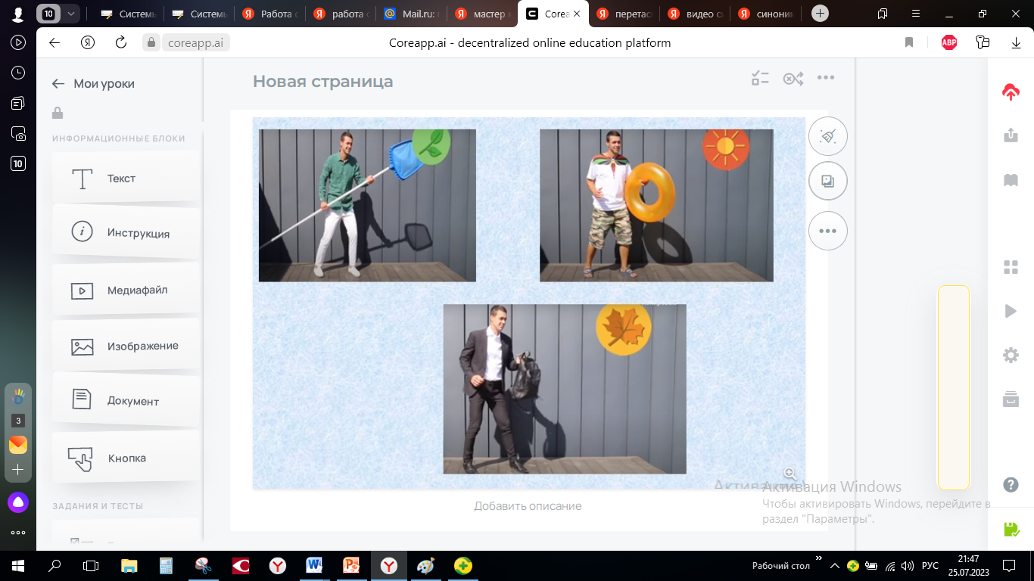

Через блок 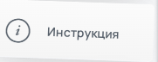 добавляем «Постановка вопроса» и вводим текст «Что объединяет эти фотографии?»

 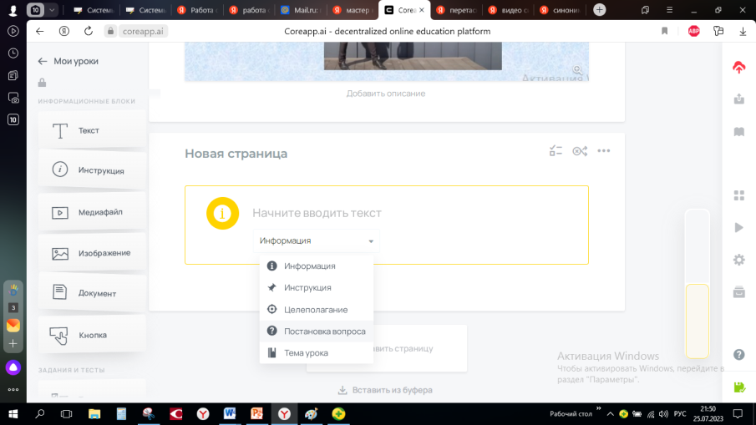

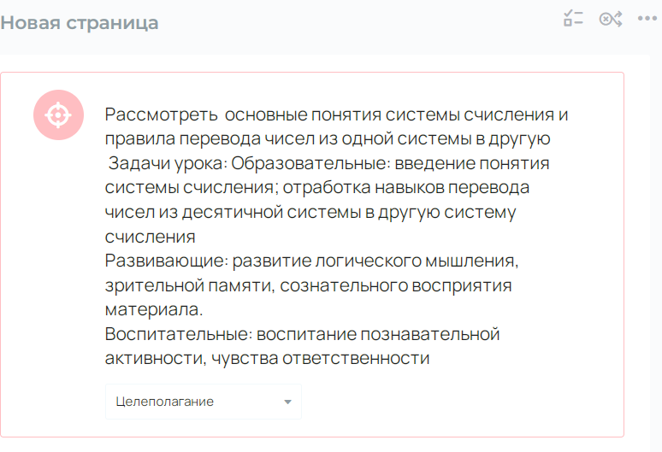Добавляем блок  и в окно « Целеполагание» размещаем цели урока

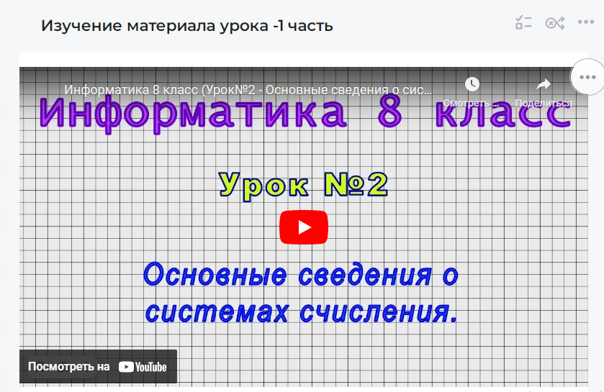В любом уроке, учащиеся знакомятся с нужной информацией .Для этой цели из инструментов выбираем элемент  ( медиафайл) перемещаем его на новую страницу урока. По указанной ссылке, загружаем видео .

Для закрепления материала воспользуемся блоком , данный блок адаптирован под приложением learningapps.com. Чтобы загрузить нужное упражнения, выбираем и указываем нужную ссылку .Это упражнение появляется на странице 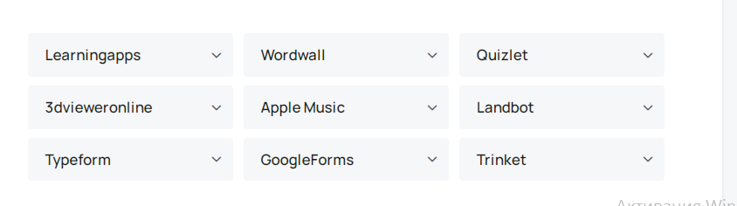

Составляем инструкцию для учащихся элементом 

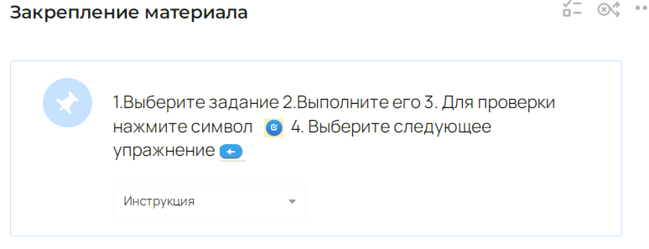

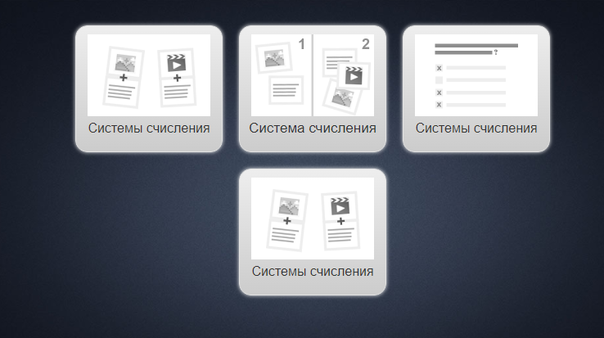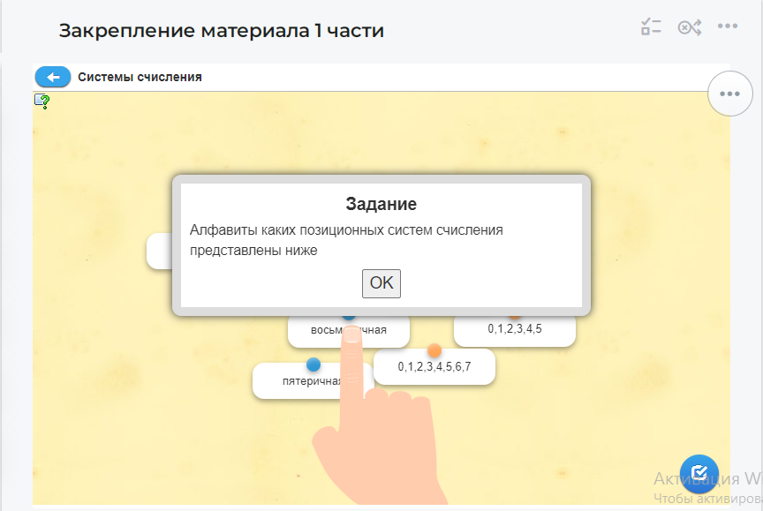

Для дальнейшего ознакомления с новой темой, можно загрузить элемент  через прямую ссылку. На странице документ появляется в виде файла, учащиеся видят его закрытым, но 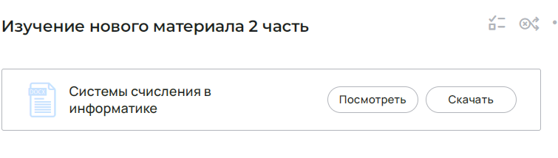они могут его открыть или скачать .

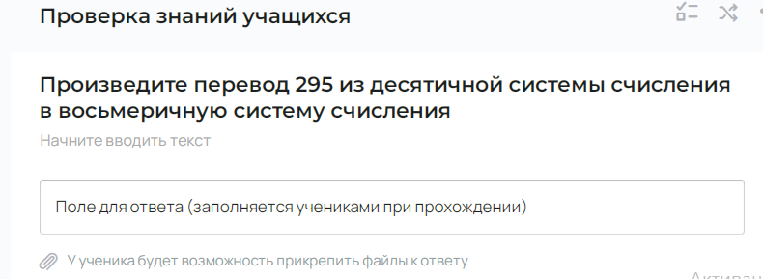Для проверки готовности учащихся по заданной теме можно организовать опрос или тест. 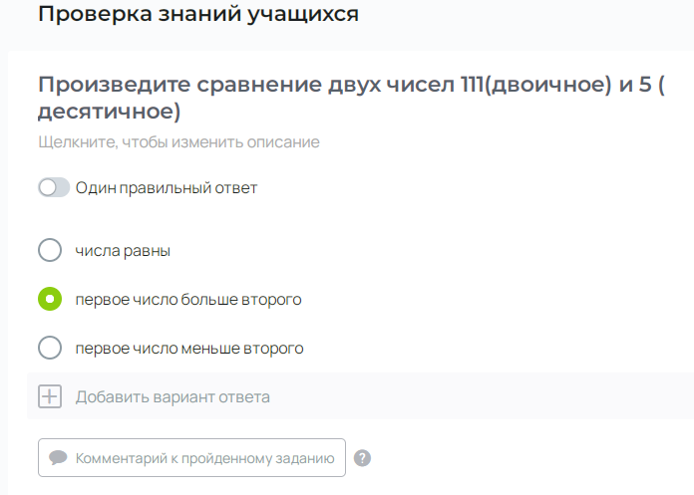

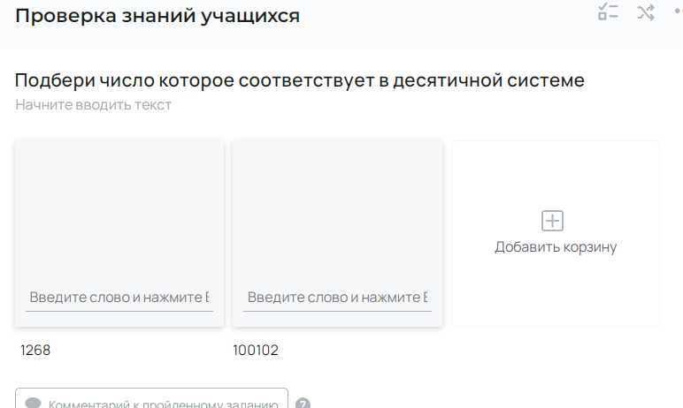



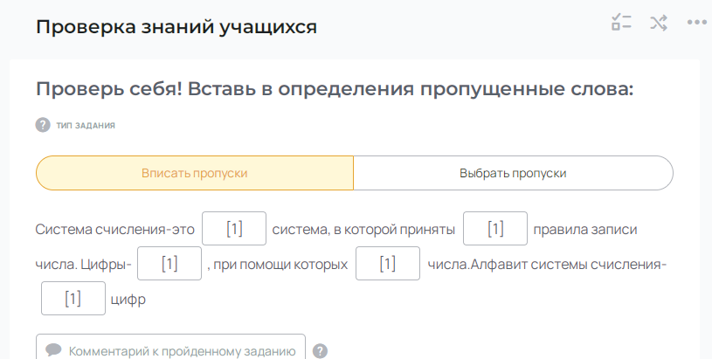



Подвести итог урока ,обдумав того , что знает ученик и чему научился он, можно с помощью блока 

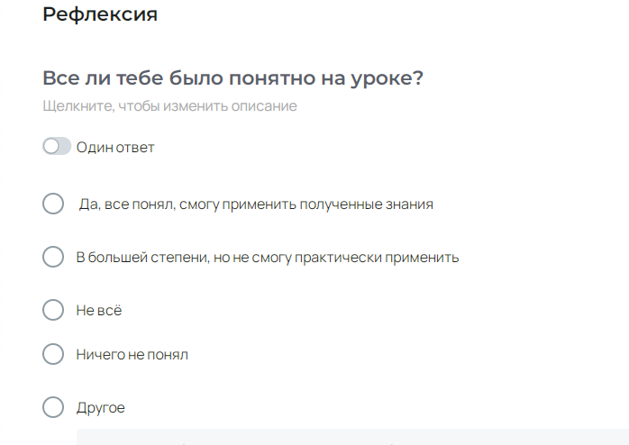

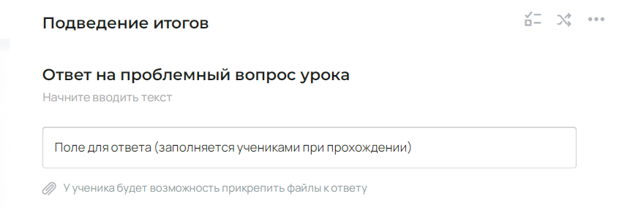



Имеется блок- обратной связи , ребенок для ответа на вопрос может ввести текст или прикрепить нужный файл, который будет отправлен в аккаунт учителя.

С помощью элемента –обратной связи, можно также организовать домашнее задание

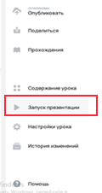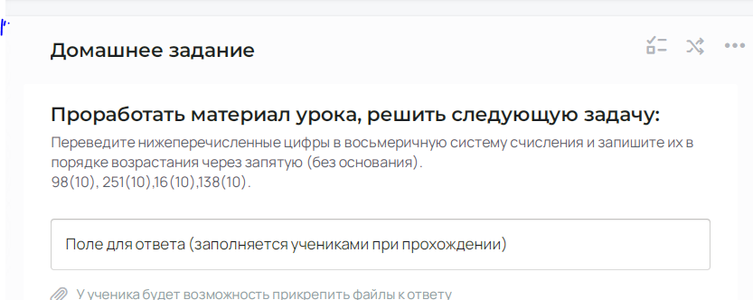

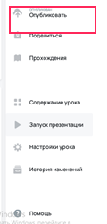После создания урока, его нужно проверить ( устраивает или нет). Для этого необходимо в правой стороне выбрать элемент «Запуск презентаций» .Для завершения урока , его необходимо «Опубликовать» .Д

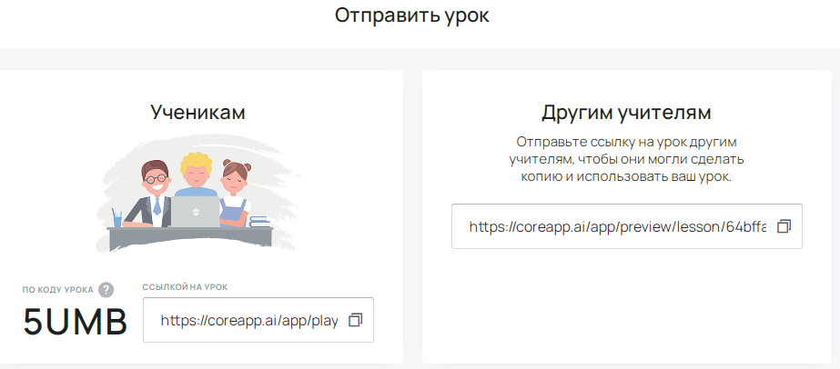Для этой работы имеется панель блоков с правой с стороны .После нажатия данной кнопки , появляется сс ссылка, которой можно поделиться как с учащимися, та

так и с коллегами.

Ссылка на урок «Системы счисления» <https://coreapp.ai/app/preview/lesson/64bffaab80bb02e4ae0f1446>